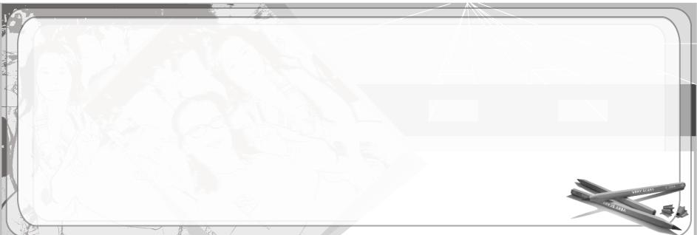
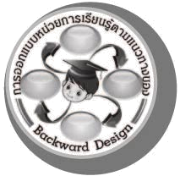
การออกแบบหน่วยการเรียนรู้ตามแนวทางของ Backward Design
หน่วยการเรียนรู้ที่ 2 เรื่อง ศิลปินรุ่นจิ๋ว
รหัส-ชื่อรายวิชา ศ 121  กลุ่มสาระการเรียนรู้ศิลปะ : ทัศนศิลป์
ชั้นประถมศึกษาปีที่ 2 ภาคเรียนที่ 1 และ 2 เวลา 10 ชั่วโมง
ผู้สอน.......................................................โรงเรียน......................................................

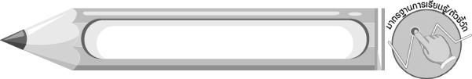
มาตรฐานการเรียนรู้/ตัวชี้วัด

มาตรฐานการเรียนรู้
ศ 1.1 สร้างสรรค์งานทัศนศิลป์ตามจินตนาการและความคิดสร้างสรรค์ วิเคราะห์ วิพากษ์วิจารณ์คุณค่างานทัศนศิลป์ ถ่ายทอดความรู้สึก ความคิดต่องานศิลปะอย่างอิสระ ชื่นชมและประยุกต์ใช้ในชีวิตประจำวัน
ตัวชี้วัด
ศ 1.1 ป.2/6 วาดภาพเพื่อถ่ายทอดเรื่องราวเกี่ยวกับครอบครัวของตนเองและเพื่อนบ้าน
ศ 1.1 ป.2/7 เลือกงานทัศนศิลป์ และบรรยายถึงสิ่งที่มองเห็น รวมถึงเนื้อหา เรื่องราว
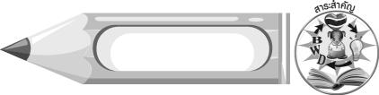
สาระสำคัญ

ในงานทัศนศิลป์นั้นมีเนื้อหาเรื่องราว เราสามารถใช้ผลงานทัศนศิลป์ถ่ายทอดเรื่องราว เพื่อสื่อถึงความคิด ความรู้สึก
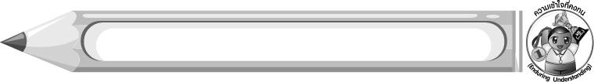
ความเข้าใจที่คงทน (Enduring Understanding)

เราสามารถวาดภาพเพื่อถ่ายทอดเรื่องราวความคิด ความรู้สึกได้
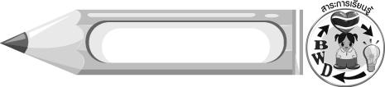
สาระการเรียนรู้

1. ศิลปินรุ่นจิ๋ว
1.1 พื้นฐานการวาดรูปคน
1.2 การวาดภาพเกี่ยวกับครอบครัว
1.3 การวาดภาพเกี่ยวกับเพื่อนบ้าน


คุณลักษณะอันพึงประสงค์

มุ่งมั่นในการทำงาน
ตัวชี้วัดที่ 6.2 ทำงานด้วยความเพียรพยายามและอดทนเพื่อให้งานสำเร็จตามเป้าหมาย


สมรรถนะสำคัญของผู้เรียน

ความสามารถในการใช้ทักษะชีวิต


ชิ้นงานหรือภาระงาน (หลักฐาน ร่องรอยแสดงความรู้)

ภาพวาดวันเกิดของตนเอง
ชิ้นงานที่ 3 เรื่อง การสร้างสรรค์ผลงานการวาดภาพงานวันเกิดของนักเรียน

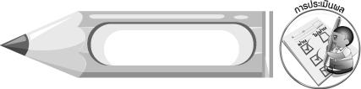
การประเมินผล

1. การประเมินผลตัวชี้วัด
ชิ้นงานที่ 3 เรื่อง การสร้างสรรค์ผลงานการวาดภาพงานวันเกิดของนักเรียน
เกณฑ์การประเมิน | ระดับคะแนน
เกณฑ์การประเมิน | 4 | 3 | 2 | 1
การสร้างสรรค์ผลงานการวาดภาพงาน  วันเกิดของนักเรียน | วาดภาพระบายสีได้สวยงาม เลือกใช้สี  ได้เหมาะสมกับภาพ แสดงถึงความคิดสร้างสรรค์มาก  และสร้างสรรค์ผลงานได้แตกต่างจากที่ครูยกตัวอย่าง | วาดภาพระบายสีได้ เลือกใช้สีได้เหมาะสมกับภาพ แสดงถึงความคิดสร้างสรรค์บ้าง และสร้างสรรค์ผลงานได้แตกต่าง  จากที่ครูยกตัวอย่าง | วาดภาพระบายสีได้ เลือกใช้สีได้เหมาะสมกับภาพ แต่ไม่แสดงถึงความคิดสร้างสรรค์  และภาพผลงาน  มีความคล้ายกับที่  ครูยกตัวอย่าง | วาดภาพระบายสีได้ แต่การเลือกใช้สี  ไม่เหมาะสมกับภาพ ไม่แสดงถึงความคิดสร้างสรรค์ และภาพผลงานมีความคล้ายกับที่ครูยกตัวอย่าง

2. การประเมินผลคุณลักษณะอันพึงประสงค์
มุ่งมั่นในการทำงาน
ตัวชี้วัดที่ 6.2 ทำงานด้วยความเพียรพยายามและอดทนเพื่อให้งานสำเร็จตามเป้าหมาย
พฤติกรรมบ่งชี้ | ไม่ผ่าน (0) | ผ่าน (1) | ดี (2) | ดีเยี่ยม (3)
6.2.1 ทุ่มเททำงาน อดทน  ไม่ย่อท้อต่อปัญหา  และอุปสรรคใน  การทำงาน  6.2.2 พยายามแก้ปัญหา  และอุปสรรคใน  การทำงานให้สำเร็จ  6.2.3 ชื่นชมผลงานด้วย  ความภาคภูมิใจ | ไม่ขยัน อดทน  ในการทำงาน | ทำงานด้วยความขยัน  พยายามให้งานสำเร็จตามเป้าหมาย | ทำงานด้วยความขยัน  อดทน พยายาม  ให้งานสำเร็จตาม  เป้าหมาย ชื่นชม  ผลงานด้วยความ-  ภาคภูมิใจ | ทำงานด้วยความขยัน  อดทน ไม่ย่อท้อ  ต่อปัญหาในการทำงาน พยายาม  ให้งานสำเร็จตาม  เป้าหมาย ชื่นชมผลงานด้วยความ-ภาคภูมิใจ

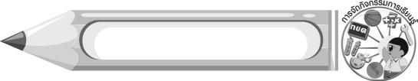
การจัดกิจกรรมการเรียนรู้

1. ให้นักเรียนร่วมกันสนทนาเกี่ยวกับประสบการณ์ในการวาดภาพต่าง ๆ และประสบการณ์ใน
การวาดภาพคน
2. ให้นักเรียนฝึกปฏิบัติการวาดใบหน้าคนโดยใช้รูปร่างเรขาคณิต
3. ให้นักเรียนฝึกวาดภาพใบหน้าคนในวัยต่าง ๆ
4. ให้นักเรียนฝึกวาดภาพใบหน้าและร่างกายของคน
5. ให้นักเรียนฝึกวาดภาพท่าทางต่าง ๆ ที่หลากหลายของสมาชิกในครอบครัว
6. ให้นักเรียนฝึกวาดภาพสมาชิกในครอบครัว
7. ให้นักเรียนฝึกวาดภาพลักษณะประจำตัวของสมาชิกในครอบครัว
9. ให้นักเรียนฝึกวาดภาพสิ่งต่าง ๆ รอบตัว
10. ให้นักเรียนฝึกวาดภาพกิจกรรมในบ้าน
11. ให้นักเรียนฝึกวาดภาพกิจกรรมนอกบ้าน
12. ให้นักเรียนฝึกวาดภาพเกี่ยวกับเพื่อนบ้าน
13. ให้นักเรียนนำผลงานของตนเองมาร่วมกันชื่นชม
14. นักเรียนครูร่วมกันสรุปความรู้ ดังนี้
- เราสามารถวาดภาพเพื่อถ่ายทอดเรื่องราวความคิด ความรู้สึกได้

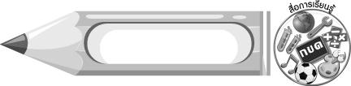
สื่อการเรียนรู้

1. วัสดุอุปกรณ์วาดภาพระบายสี
2. ประสบการณ์จริง
3. สมาชิกในครอบครัว
4. สิ่งต่าง ๆ รอบตัว
5. ชิ้นงานที่ 3 เรื่อง การสร้างสรรค์ผลงานการวาดภาพงานวันเกิดของนักเรียน

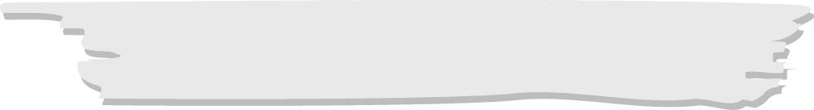
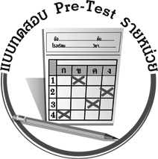
แบบทดสอบก่อนเรียน (Pre-Test)
ได้....................คะแนน
คะแนนเต็ม 10 คะแนน
ชื่อ_____________________นามสกุล_____________________เลขที่________ชั้น_________
ให้ระบายคำตอบที่ถูกต้องลงในวงกลมตัวเลือกให้เต็มวง (ห้ามระบายนอกวง)
1. ส่วนประกอบใดต้องวาดบนใบหน้าคน
1 มือ
2 จมูก
3 คอ

2. ถ้านักเรียนต้องการวาดหน้าคนควรเริ่มวาดจากรูปร่างในข้อใด

1 2 3

3. ใบหน้าที่วาดจากวงกลมข้อใดมีอายุมากที่สุด
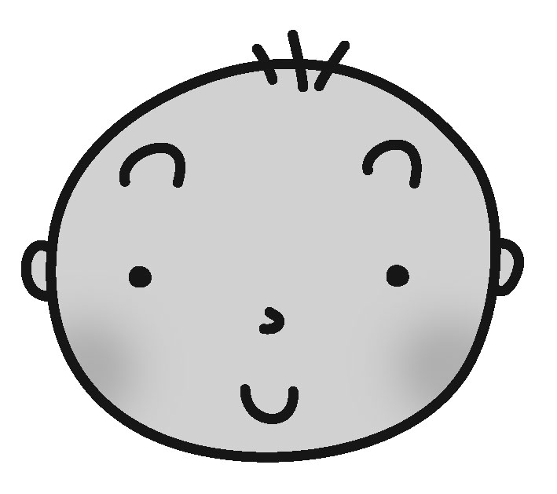

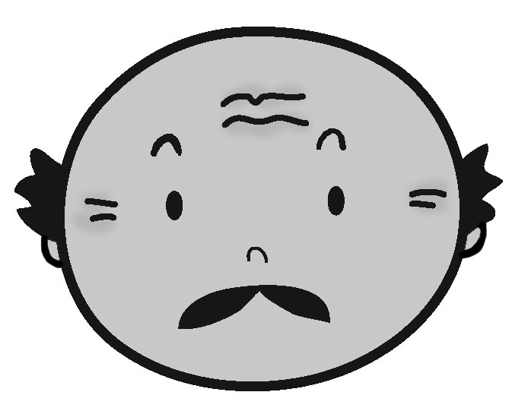
1 2 3

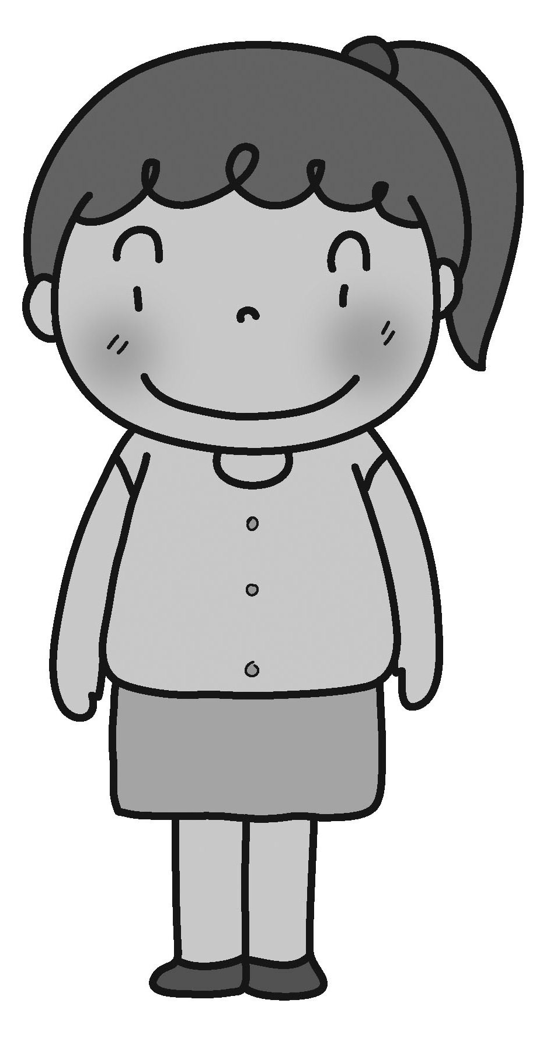
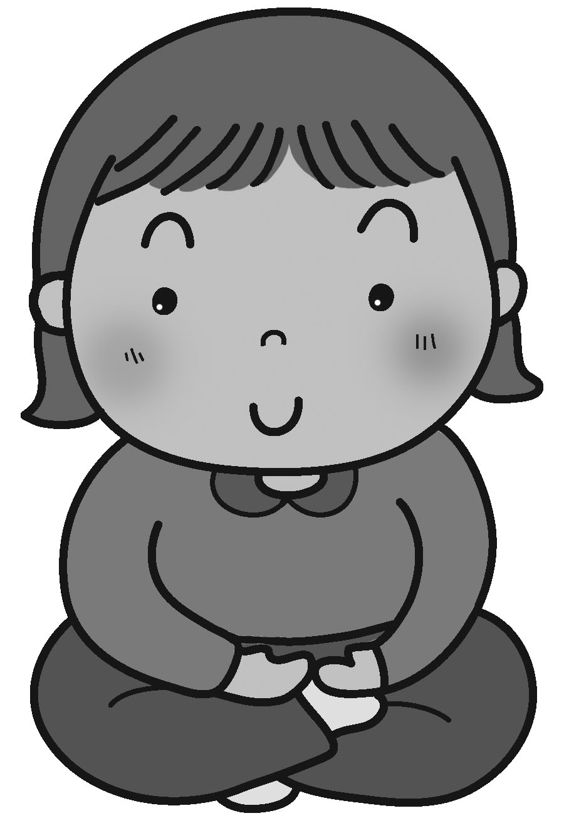
4. ภาพในข้อใดแสดงถึงลักษณะประจำตัวของคนคนนั้น
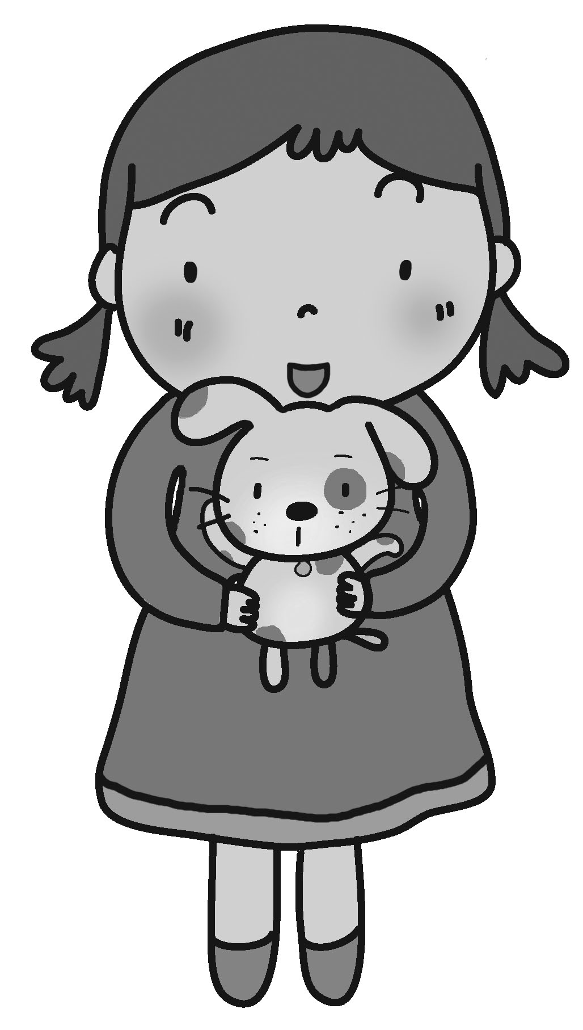

1 2 3

5. หากนักเรียนวาดภาพทะเล สิ่งใดที่จะทำให้ภาพมีความสมบูรณ์ขึ้น
1 วาดภาพรถไถ
2 วาดภาพยีราฟ
3 วาดภาพเรือ

6. สิ่งใดที่จะช่วยบอกถึงอาชีพของคุณแม่ หากนักเรียนต้องการวาดภาพคุณแม่ที่เป็นพยาบาล
1 เครื่องแต่งกาย
2 ท่าทาง
3 ใบหน้า

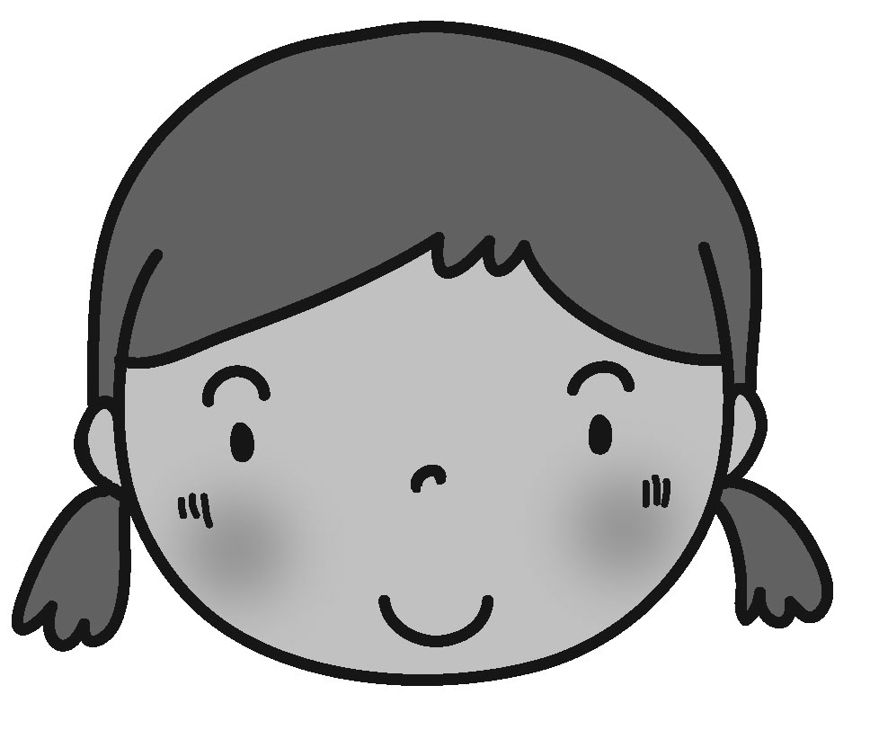
7. รูปใบหน้าต่อไปนี้ ควรคู่กับลำตัวในข้อใดถึงจะเป็นรูปคนที่สมบูรณ์
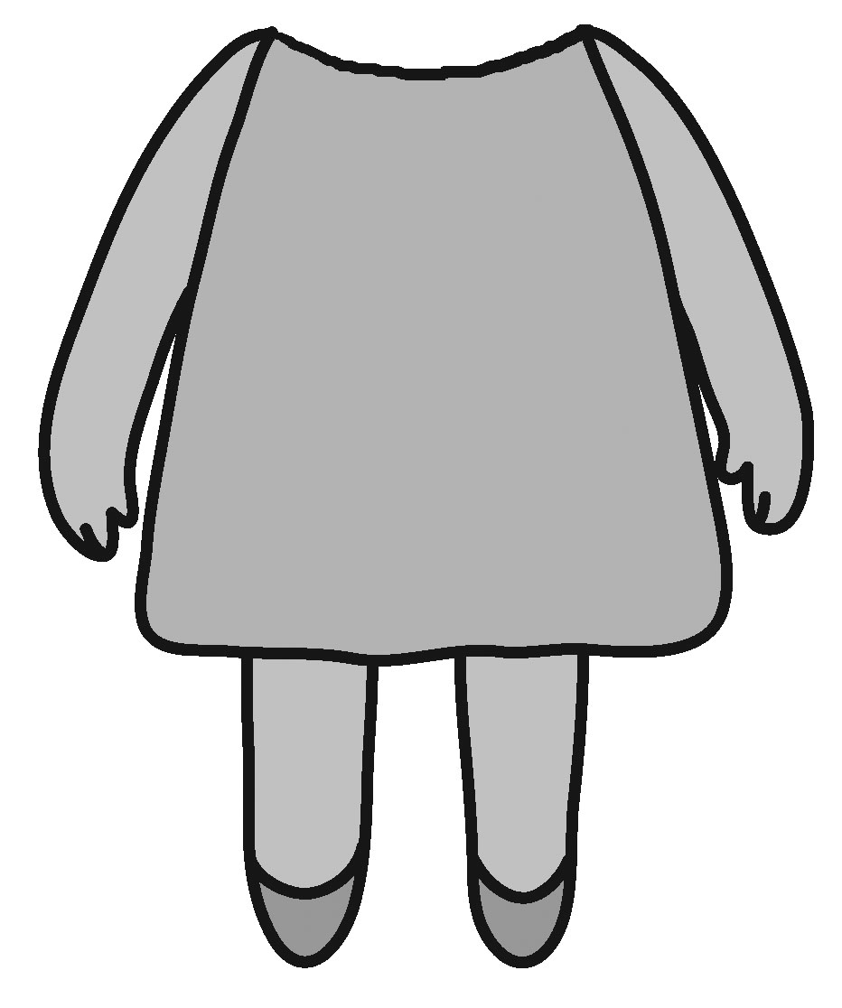
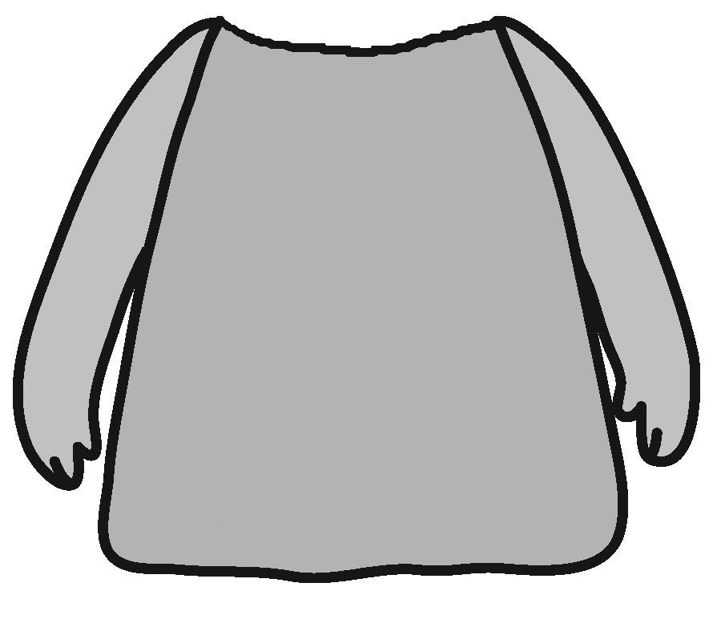
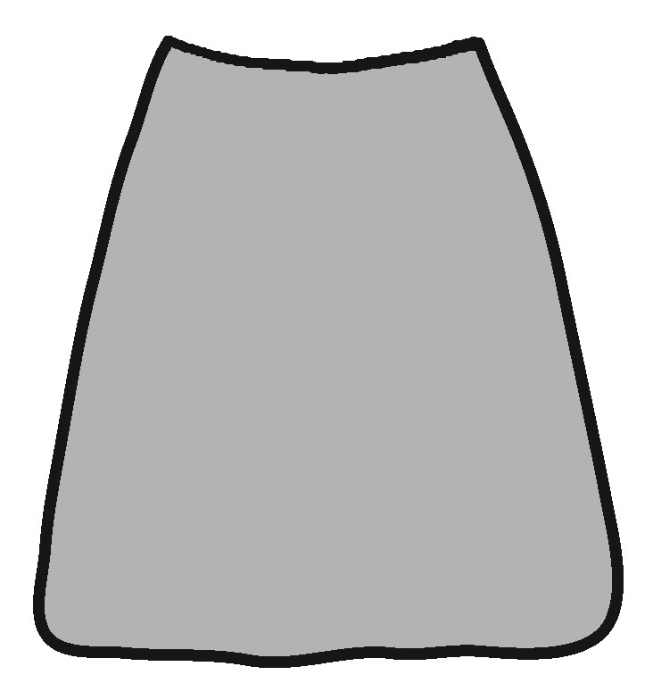
1 2 3

8. ถ้านักเรียนต้องการวาดภาพคนในชุมชนร่วมกันไปทำบุญที่วัด นักเรียนควรวาดภาพในหัวข้อวันใด
1 วันเกิด
2 วันเข้าพรรษา
3 คริสต์มาส

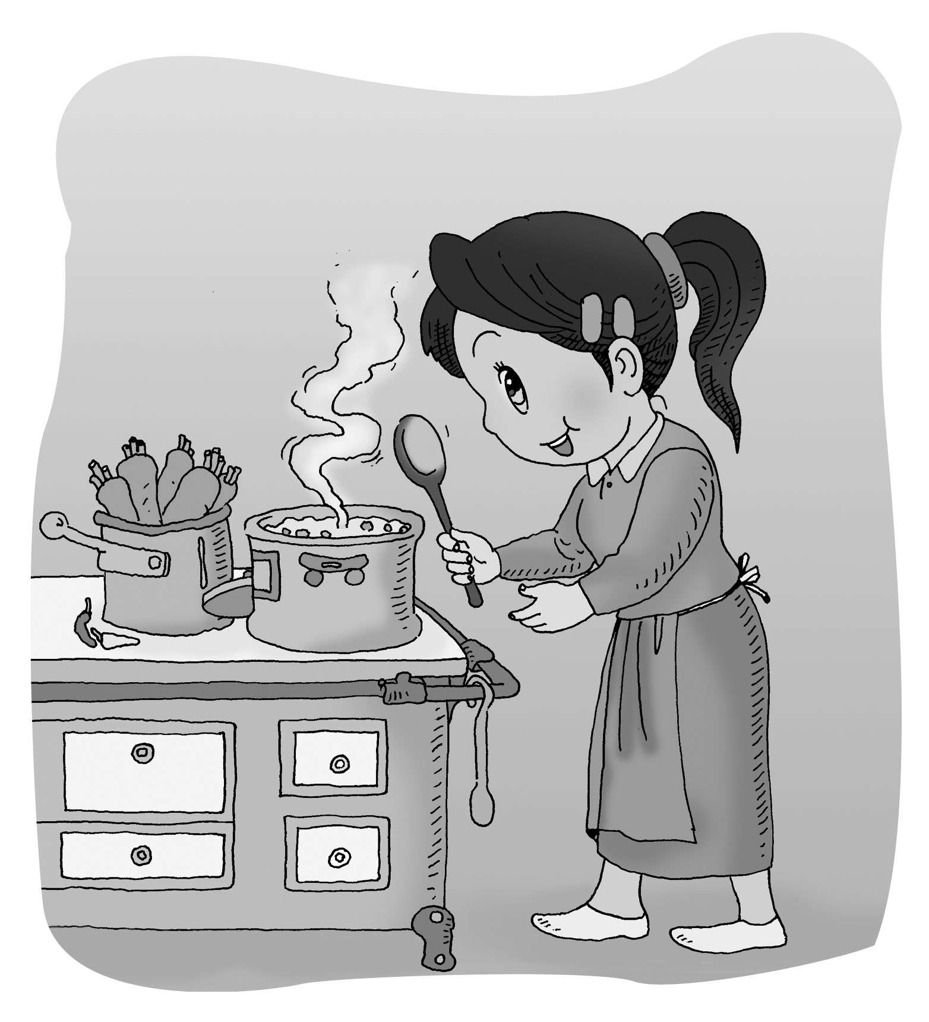
9. ภาพคุณแม่กำลังทำอาหาร นักเรียนคิดว่า สิ่งใดที่เหมาะที่จะวาดลงไปในภาพ
1 ตู้เย็น
2 ตู้เสื้อผ้า
3 ทีวี

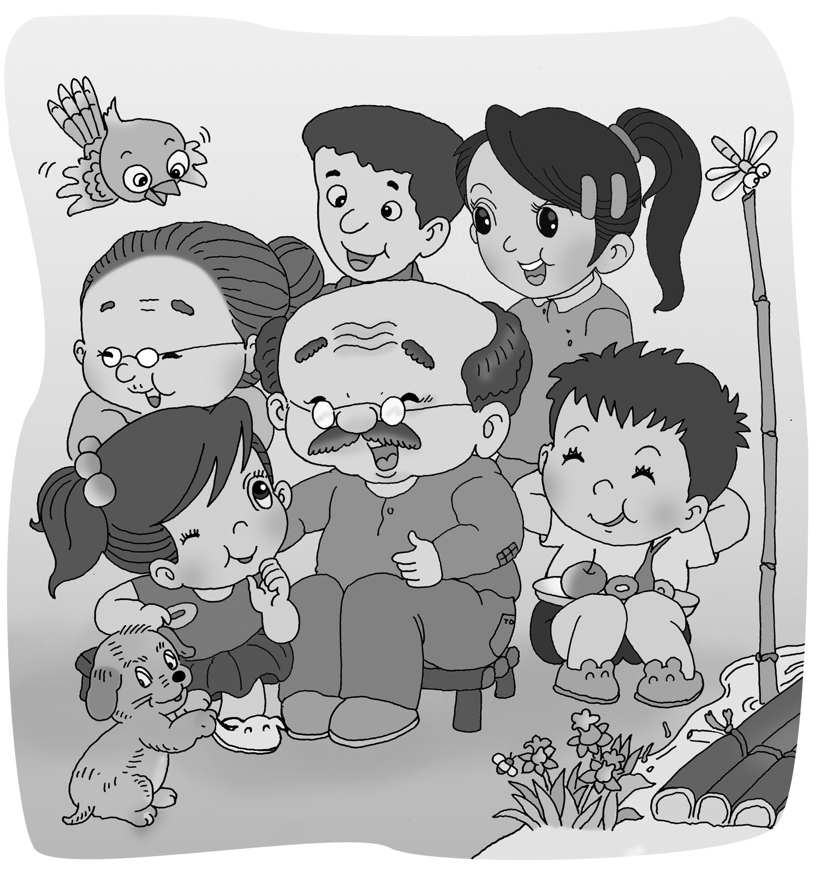
10. ภาพพ่อแม่พาลูกไปเที่ยวสวนสัตว์ในวันหยุด ควรตั้งชื่อภาพว่าอย่างไร
1 บ้านของฉัน
2 ครอบครัวของฉัน
3 เพื่อนของฉัน

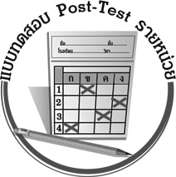
แบบทดสอบหลังเรียน (Post-Test)
ได้....................คะแนน
คะแนนเต็ม 10 คะแนน
ชื่อ_____________________นามสกุล_____________________เลขที่________ชั้น_________
ให้ระบายคำตอบที่ถูกต้องลงในวงกลมตัวเลือกให้เต็มวง (ห้ามระบายนอกวง)
1. ใบหน้าที่วาดจากวงกลมข้อใดมีอายุมากที่สุด
1 2 3

2. ภาพในข้อใดแสดงถึงลักษณะประจำตัวของคนคนนั้น

1 2 3

3. ถ้านักเรียนต้องการวาดหน้าคนควรเริ่มวาดจากรูปร่างในข้อใด

1 2 3

4. ส่วนประกอบใดต้องวาดบนใบหน้าคน
1 มือ
2 จมูก
3 คอ
5. รูปใบหน้าต่อไปนี้ ควรคู่กับลำตัวในข้อใดถึงจะเป็นรูปคนที่สมบูรณ์
1 2 3

6. ภาพคุณแม่กำลังทำอาหาร นักเรียนคิดว่า สิ่งใดที่เหมาะจะวาดลงไปในภาพ
1 ตู้เย็น
2 ตู้เสื้อผ้า
3 ทีวี

7. สิ่งใดที่จะช่วยบอกถึงอาชีพของคุณแม่ หากนักเรียนต้องการวาดภาพคุณแม่ที่เป็นพยาบาล
1 เครื่องแต่งกาย
2 ท่าทาง
3 ใบหน้า

8. หากนักเรียนวาดภาพทะเล สิ่งใดที่จะทำให้ภาพมีความสมบูรณ์ขึ้น
1 วาดภาพรถไถ
2 วาดภาพยีราฟ
3 วาดภาพเรือ

9. ภาพพ่อแม่พาลูกไปเที่ยวสวนสัตว์ในวันหยุด ควรตั้งชื่อภาพว่าอย่างไร
1 บ้านของฉัน
2 ครอบครัวของฉัน
3 เพื่อนของฉัน

10. ถ้านักเรียนต้องการวาดภาพคนในชุมชนร่วมกันไปทำบุญที่วัด นักเรียนควรวาดภาพในหัวข้อวันใด
1 วันเกิด
2 วันเข้าพรรษา
3 วันคริสต์มาส

เฉลย แบบทดสอบก่อนเรียน (Pre-Test)
1.22.13.34.3 5.3
6.17.38.29.110.2
เฉลย แบบทดสอบหลังเรียน (Post-Test)
1.32.33.14.2 5.3
6.17.18.39.210.2


แบบบันทึกสรุปผลการเรียนรู้สำหรับผู้เรียน

ชื่อ-นามสกุล...................................... เลขที่ ............................................ ชั้น ..................................
วันที่ ................................................ เดือน ........................................................... พ.ศ. .....................
คำชี้แจง ให้นักเรียนบันทึกสรุปผลการเรียนรู้จากหน่วยการเรียนรู้นี้
นักเรียนมีความรู้สึกอย่างไร หลังจากที่เรียนหน่วยการเรียนรู้นี้แล้ว
......................................................................................................................

นักเรียนยังไม่เข้าใจเรื่องใด อีกบ้างที่เกี่ยวกับหน่วยการเรียนรู้นี้ ซึ่งต้องการให้ครูอธิบายเพิ่มเติม
.....................................................................................................................................................................

นักเรียนได้รับความรู้เรื่องใดบ้างจากหน่วยการเรียนรู้นี้
............................................................................................................................................................
....................................................




หน่วยการเรียนรู้ที่
..................................

นักเรียนจะสามารถนำความรู้ ความเข้าใจจากหน่วยการเรียนรู้นี้ไปใช้ประโยชน์ในชีวิตประจำวันได้อย่างไรบ้าง
............................................................................................................................................................................................................................
กิจกรรมที่นักเรียนชอบมากที่สุดในหน่วยการเรียนรู้นี้คือกิจกรรมใด เพราะอะไร
.............................................................................................................................................................................................................................................

ผลงานที่นักเรียนชอบและต้องการคัดเลือกเป็นผลงานดีเด่นจาก
หน่วยการเรียนรู้นี้คือผลงานใดบ้าง
.....................................................................................................................................................................

หมายเหตุ ให้ครูสำเนาแบบบันทึกนี้เพื่อให้นักเรียนบันทึกทุกหน่วยการเรียนรู้
1. ครูสามารถนำแบบบันทึกนี้ไปใช้เป็นหลักฐานและข้อมูลเพื่อปรับปรุง และพัฒนากระบวนการเรียนรู้ของผู้เรียน
2. ครูสามารถนำแบบบันทึกนี้ไปใช้ประกอบการทำวิจัยในชั้นเรียนเพื่อเป็นผลงานประกอบการเลื่อนวิทยฐานะได้
1. ครูสามารถนำแบบบันทึกนี้ไปใช้เป็นหลักฐานและข้อมูลเพื่อปรับปรุง และพัฒนากระบวนการเรียนรู้ของผู้เรียน
2. ครูสามารถนำแบบบันทึกนี้ไปใช้ประกอบการทำวิจัยในชั้นเรียนเพื่อเป็นผลงานประกอบการเลื่อนวิทยฐานะได้

